Конспект занятия «Золотая рыбка»
Цель: познакомить детей с нетрадиционной техникой рисования «граттаж»,расширить и закрепить знания детей о свойствах воды (вода-источник жизни), воспитывать интерес ко всему живому(к рыбкам)
Задачи:
1.расширение кругозора каждого ребенка, познание многообразия мира.
2.способствовать развитию любознательности.
3.развивать внимание детей, чувство последовательности в действиях, умение доводить начатое до конца.
4.прививать аккуратность в работе с художественными материалами.
Оборудование: листы картона, предварительно подготовленные для работы(натертые восковой свечей ,покрытые плотным слоем гуаши с клеем пва), деревянные палочки или зубочистки.
Методические приемы: беседа, игра, загадки, показ воспитателя, действия детей.
Ход занятия
На полу групповой комнаты расположена «речка»(ткань),а на ткани рыбы с магнитом(для игры)
Воспитатель: Ребята, сегодня мы с вами совершим небольшую прогулку на берег речки Бирюсинки. Посмотрите, какая чистая в ней вода. Можно даже разглядеть ее обитателей.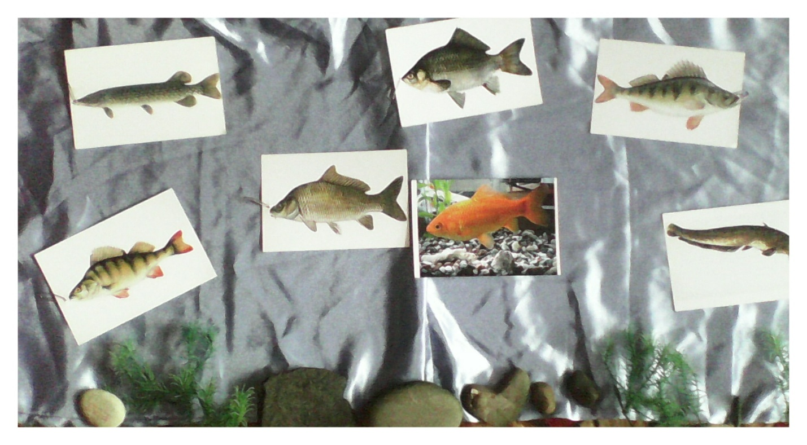
-Кого мы видим в воде?
-Какие рыбы живут в реке?
-Я загадаю вам загадку, а вы поймаете отгадку.
Проводится игра «Поймай рыбку»
(для игры понадобится магнитная удочка и макеты рыб)
1.Колюч,да не еж(ерш)
2.Хвостом виляет, зубаста, а не лает(щука)
3.На дне ,где тихо и темно, лежит усатое бревно(сом)
4.Сидят рыбаки, стерегут поплавки. Рыбак Корней поймал 3-х(окуней)
-Посмотрите, какая рыбка оказалась лишней?
7.Не хожу, не летаю, а попробуй догони, я бываю золотая, ну-ка в сказку загляни(золотая рыбка)
-Почему она лишняя в нашей реке?
-Каких аквариумных рыб вы знаете?
Давайте поможем золотой рыбке. Дружно скажем волшебные слова и она окажется в естественной среде своего обитания, где о ней будут заботиться люди.
-Чем отличаются аквариумные рыбки от речных?
Речные -сами добывают себе корм Аквариумные - кормит человек
Дети говорят волшебные слова(трэкс, пэкс, фэкс).
Воспитатель снимает покрывало с заранее подготовленного мини-аквариума.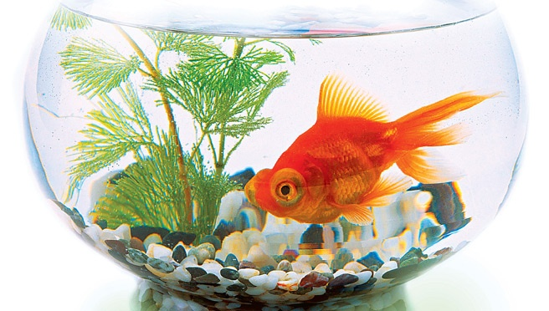
-Ребята, рыбка благодарна вам. Она дарит вам необыкновенный волшебный аквариум. Он не настоящий, но вы сможете нарисовать рыбок, которых только захотите.
-Сегодня мы будем работать в необычной технике рисования. Называется она «Граттаж» от французского слова «царапать, скрябать».Я думаю, у вас все получится. У каждого из вас есть свой аквариум, который нужно заселить рыбками. В его волшебстве вы убедитесь, как только прикоснетесь к нему палочкой, сегодня нам не нужны краски и фломастеры.
Воспитатель показывает работу на мольберте, объясняет правила.
-Без чего не может жить рыбка в аквариуме(Воду изображаем волнистой линией).
-Какой грунт бывает в аквариуме?(камни, изображаем овалами, песок, скрябаем прямыми линиями)
-В каждом аквариуме есть специальный лес из деревьев и цветов. Как этот лес называется?(водоросли…рисуем в углу листа, чтобы осталось место для рыбок)
-Чем покрыто тело рыбки?(чешуей, изображаем чешую )
-Какие красивые получились рыбки в ваших аквариумах. Их можно забрать домой. Не забывайте, они волшебные и могут исполнить любое ваше желание….
Воспитатель помогает детям во время работы. После выполнения работы всеми детьми подводится итог занятия.